**Cahier de conception**Projet  
GestiBank

Version : 1.0  
Date : 11/01/2018

**Sommaire**

1. **Présentation du projet**
   1. Contexte
   2. Objectif
2. **Solution**
   1. Equipe
3. **Conception**
   1. Diagramme fonctionnel
   2. Diagramme des classes
   3. Diagrammes séquentiels

# Présentation du projet

## Contexte

GestiBank est un site de gestion bancaire en ligne, il gère la création et la gestion de comptes bancaires des clients via le web.

## Objectif

L’application GestiBank répondra principalement à 2 objectifs :

* Création, suivi et la gestion des comptes bancaires pour les clients de la banque.
* Administration et paramétrage des comptes pour les agents de la banque.

# Solution

## Equipe

* Jérémie Lefebvre  *Développeur Java*
* Erwan Gilleron  *Développeur full stack Java*
* Sébastien Bourgeois  *Ingénieur d’étude et de développement java jee*
* Thierry Ngando  *Développeur full stack Java*

# Conception

## Diagramme fonctionnel

Différents cas d’utilisation de l’application :

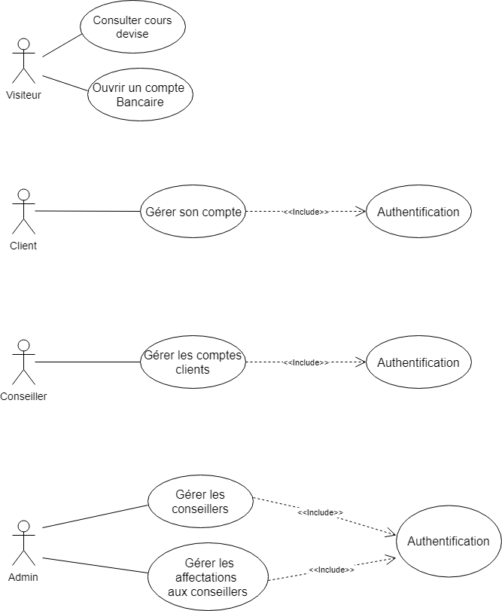

## Diagramme des classes

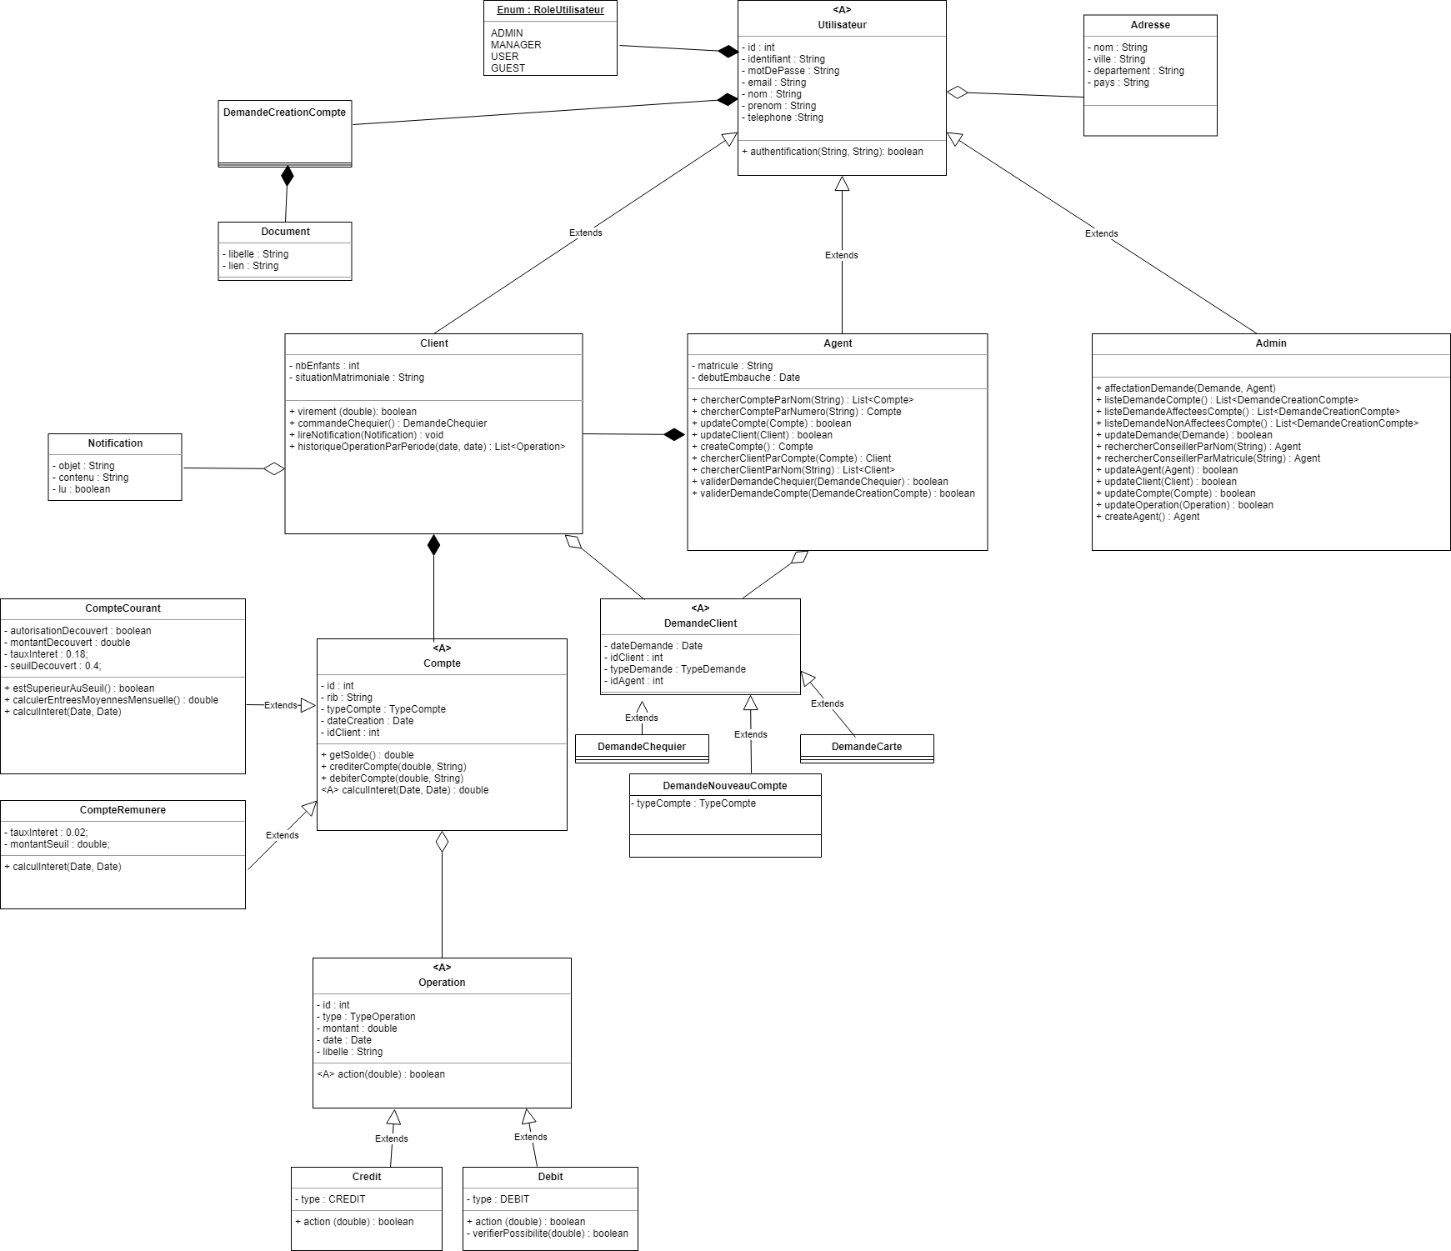

## Diagramme séquentiel

* + 1. Suppression d’un conseiller

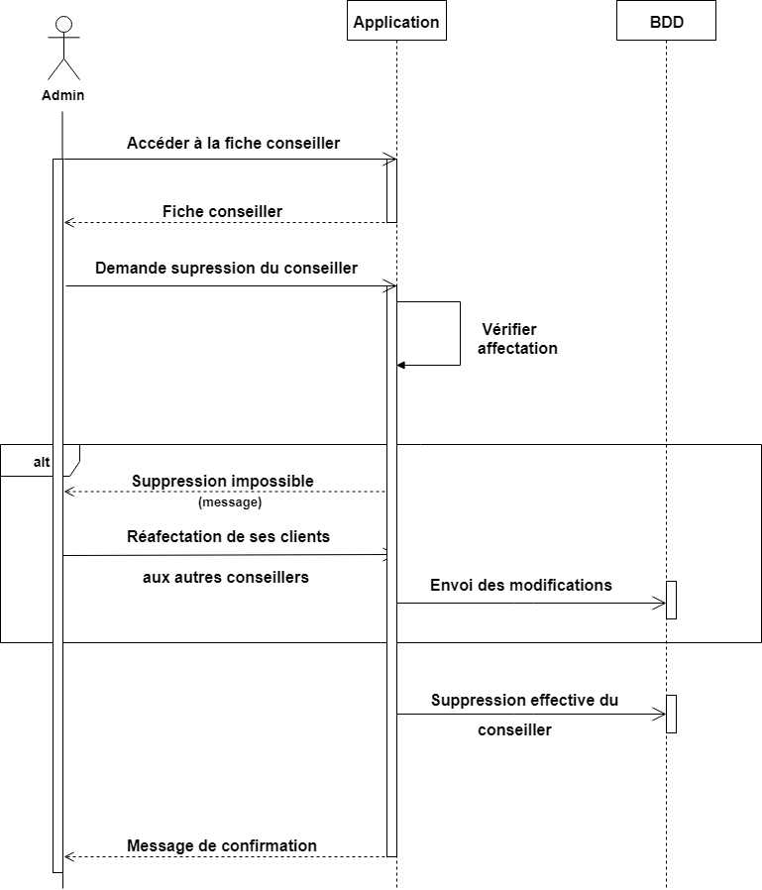

* + 1. Création d’un compte

